**1.** 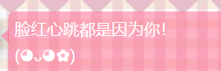这个可以修改

2.回忆录 新建相册后 不自动弹出上传照片

3. 图标大小&位置固定->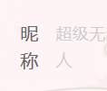同一个问题

4.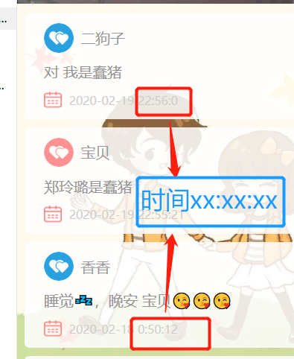

5.返回的中间步骤

6.相册图片（所有图片的尺寸问题）

7.你不是说要把情侣密码去掉嘛

8.如果有一页不想要背景咋整 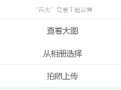只有这几个操作 删不掉背景啊

9. 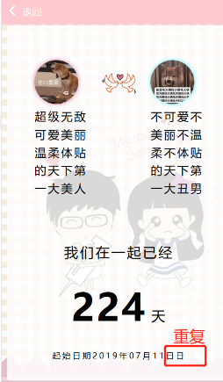

10. 新建好的愿望（即填好名称）&修改名称后，为粉色，上传照片后变为蓝色

11. 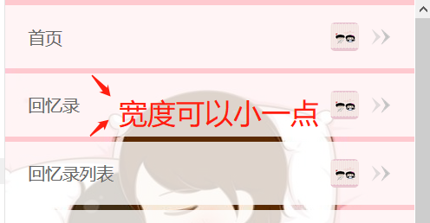

12.图标啥的都是我的问题